**Capa**

**Indice**

**Apresentação**

Este manual de identidade visual da empresa Etec Locker foi desenvolvido por João Vitor da Silva Acacio,estudante do curso informática para internet na etec de itanhaém, responsável pela documentação e design gráfico.

Este documento tem como objetivo explicar o uso da identidade visual do projeto, a partir de orientações que estabelecem um padrão gráfico adequado em relação à comunicação visual da empresa.

Com o objetivo de seguir o padrão gráfico da marca, torna-se necessário que as normas presentes neste manual sejam seguidas com rigor, no sentido de manter preservada a identidade visual desenvolvida.

**Contatos**

Empresa:

Email:

Instagram:@EtecLocker

Facebook:Etec Locker

Equipe de design

João Vitor Da Silva Acacio

Email: [jvacacio2002@gmail.com](mailto:jvacacio2002@gmail.com)

Luiz Felipe Santos Silva

Luiz: santosluizfelipe725@gmail.com

**Instituição**

Etec Locker

Sistema de gerenciamento de armários

Av. José Batista Campos, 1431 - Cidade Anchieta, Itanhaém - SP, 11740-000

(13) 3427-1601

Empresa/Produto

**Sobre:**

Missão e Visão

Missão: Criar sistema rápido e de fácil funcionamento que organize os armários escolares facilitando o trabalho da coordenação.  
  
Visão: Criar um site que se torne uma parte intuitiva e essencial no trabalho da coordenação escolar.

Logotipo

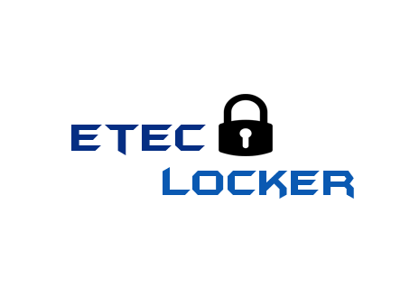

O Logotipo é formado pelas palavras ETEC LOCKER na fonte batman forever,sendo ETEC na cor #052e83 e LOCKER #0a59b2.

**Cores e Variações**



*colocar logo preta*

As cores estão especificadas na imagem a seguir:

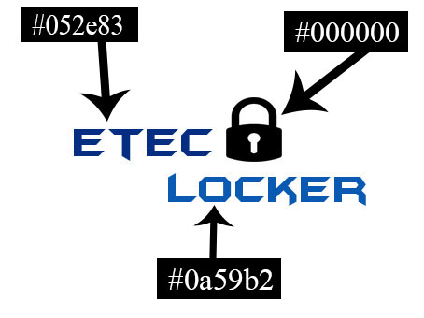

**Proibições do uso da marca**

Não Alterar a tipologia

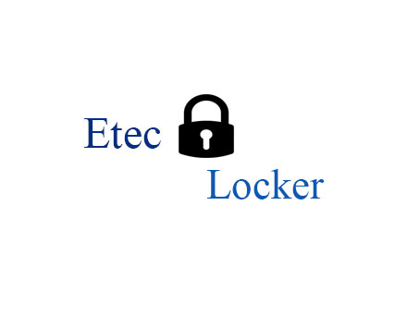

Não Alterar as cores

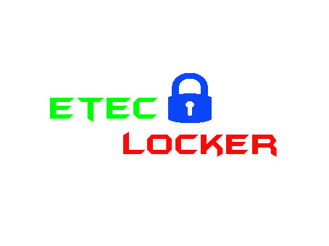

Não substituir o cadeado

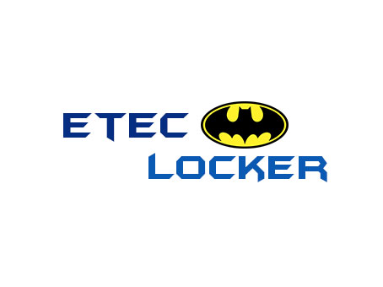

Não adicionar elementos

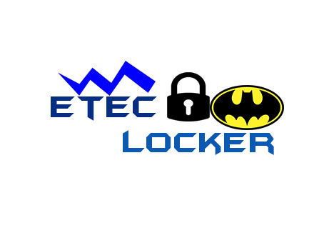

Não alterar posição dos elementos

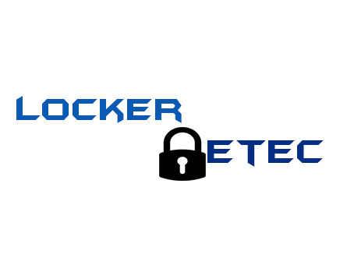

Não Distorcer

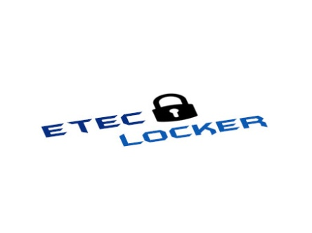

Considerações finais

Agradecimentos e referencias

<https://drive.google.com/file/d/1VO7-oslINPEVa4I9PGMV6Feb_ykAwqmh/view>